Delovni list – Šepulje

Od sušilnice pršutov pojdi peš makadamski cesti. Čez 5 minut boš prišel do cerkve sv. Antona.

Naloga 1: Orientiraj zemljevid. Najdi primeren prostor in nariši panoramsko sliko tako, da boš vnesel vsaj tri vasi. Za to si vzemi 20 minut časa. Na panoramsko risbo napiši imena vasi, ki si jih narisal. Pomagaj si z zemljevidom.

Od cerkve sv. Antona se vračaš po makadamski cesti do asfaltirane ceste in nadaljuješ pot v vas. Pazi na svojo varnost in varnost vseh, ki so v tvoji bližini. Če od vaščana želiš dobiti informacije, ga prijazno pozdravi, vprašaj in se mu zahvali za odgovor. Za to nalogo imaš eno uro časa.

Naloga 2: Pred seboj imaš zemljevid Šepulj in fotografije, ki prikazujejo »postaje« v vasi. V zemljevid vnesi natančno mesto, kjer se nahajajo te točke. Prva točka je v zemljevid že napisana.

1. Pršutarna Šepulje |  | 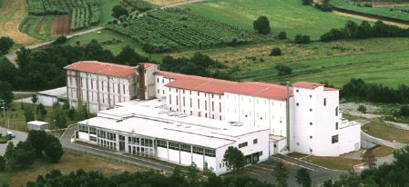
2. Vaški kal. Opiši ga.

3. 200 let stara trta v Šepuljah. V nekaj točkah napiši razlike med fotografijo in dejanskim stanjem latnika.
4. V bližini trte je tudi kalona z lepim reliefom. Poišči to kalono in napiši hišno številko, ki ji pripada. Na kratko napiši, kaj relief prikazuje. | 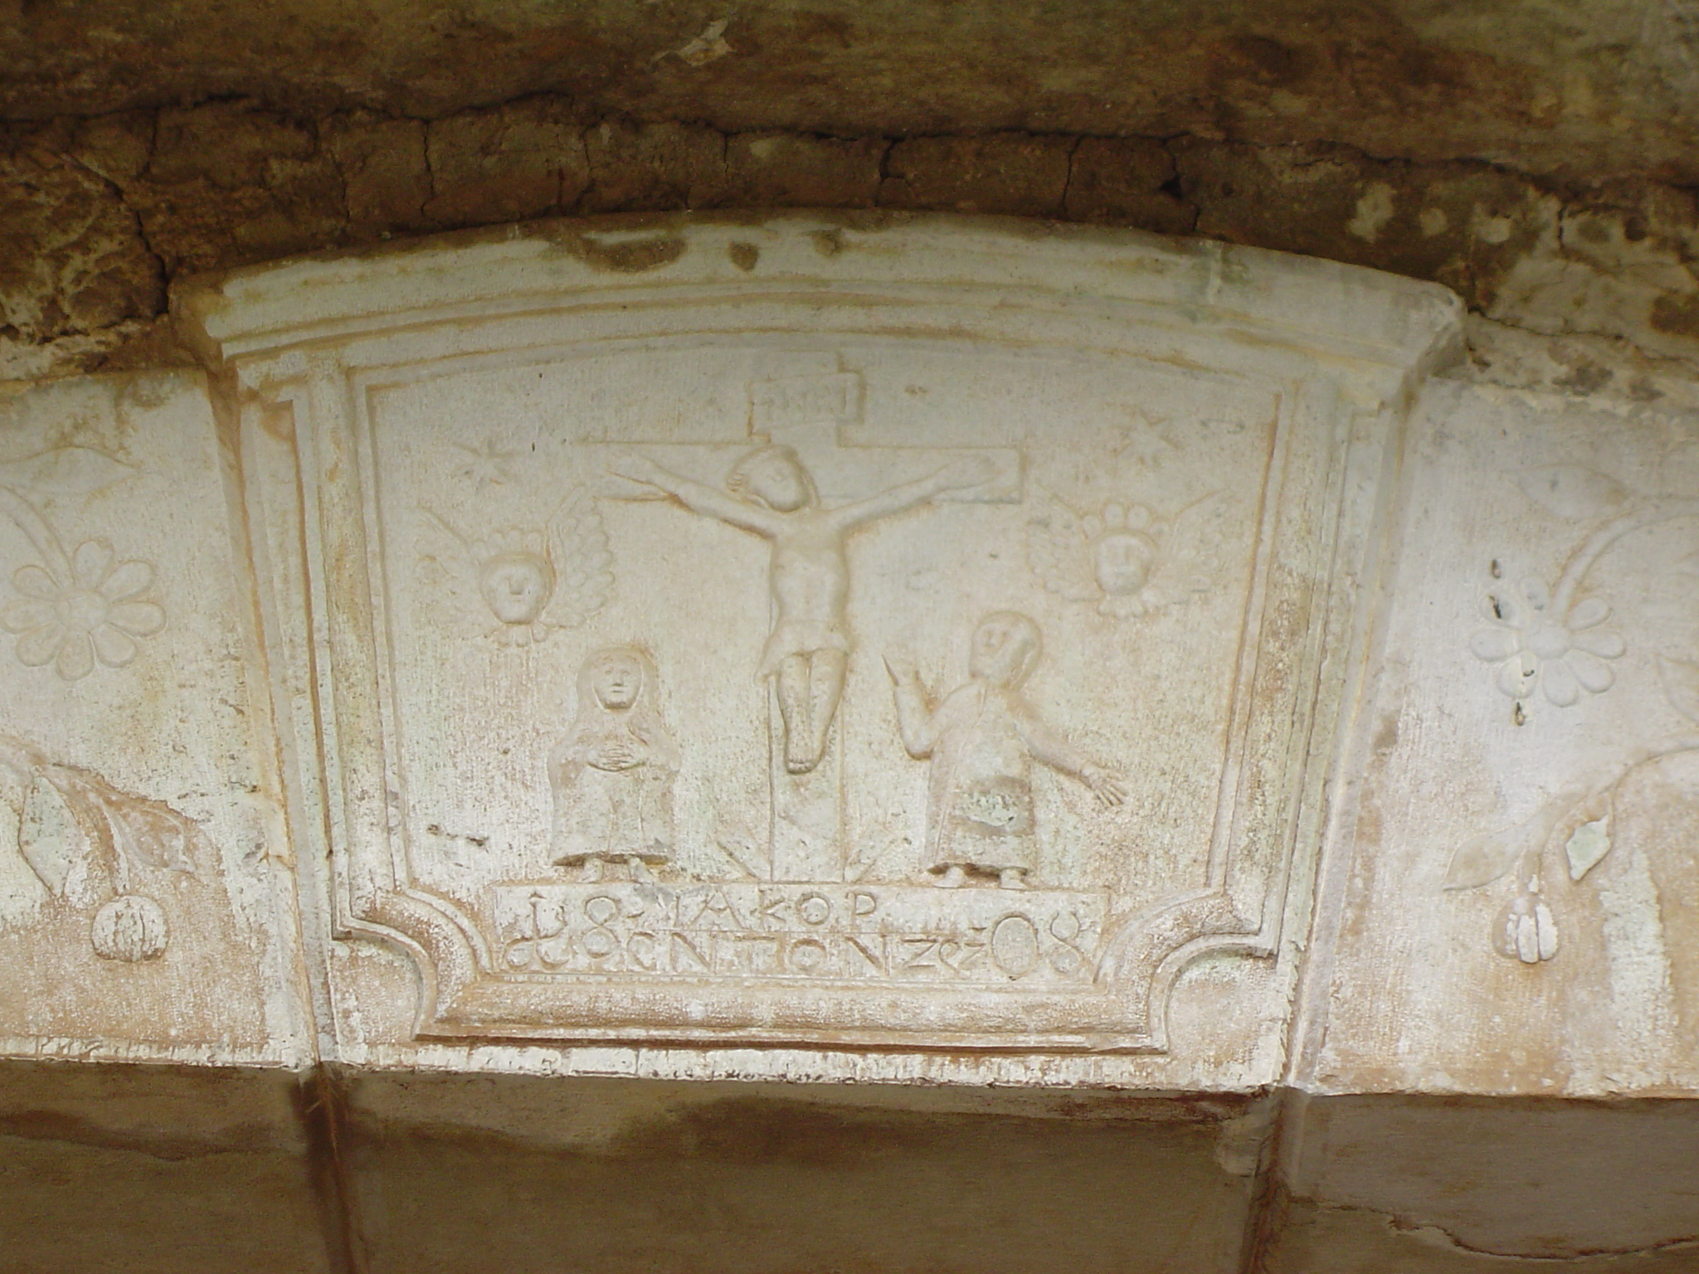
5. Vnesi nahajališče gostilne »Gostilna Šajna«.
6. Vnesi nahajališče turistične kmetije Bezek.

7. Vnesi nahajališče vaške kapelice. Kapelico skiciraj v prazen prostor na desni.

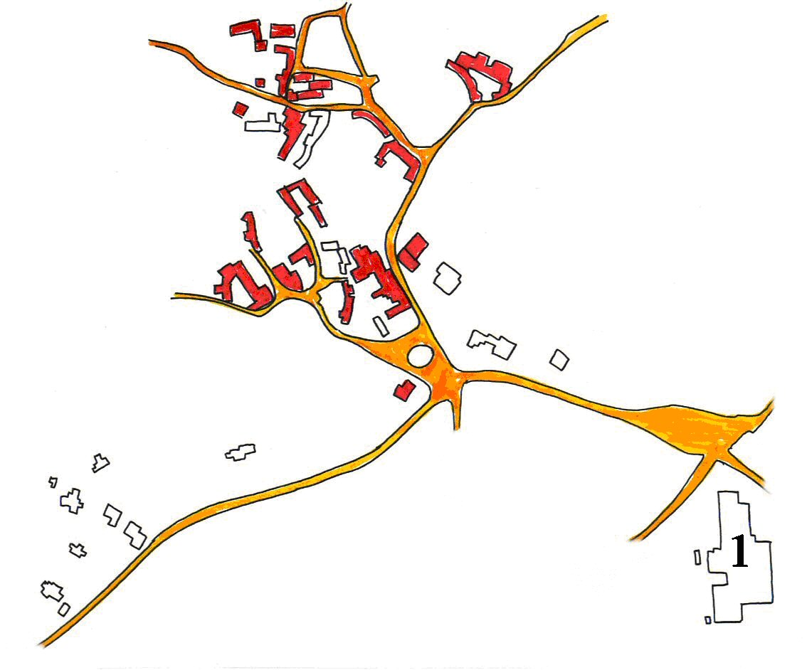

Ko z nalogami končaš, se vrni na zbirališče pri kalu.

